Modul 2: Teorier om køn som årsag til manglende reel ligestilling
Materiale: SociologiNU s. 1-4

- Aktuelt

- Teorier om køn:
- Biologisk køn?
- Kritik af denne forklaring?
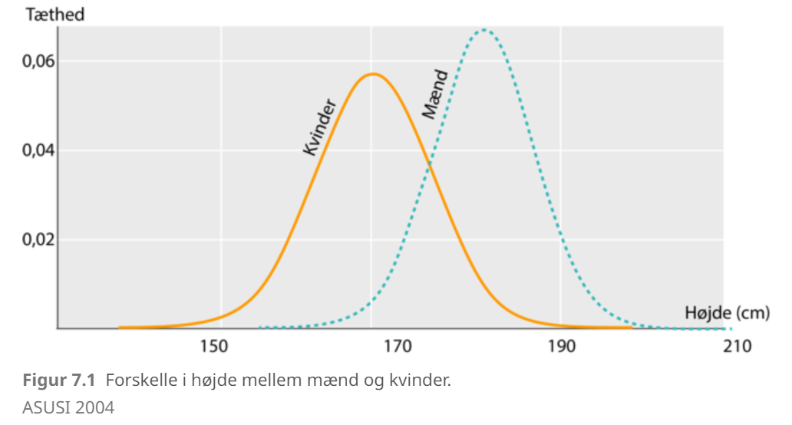
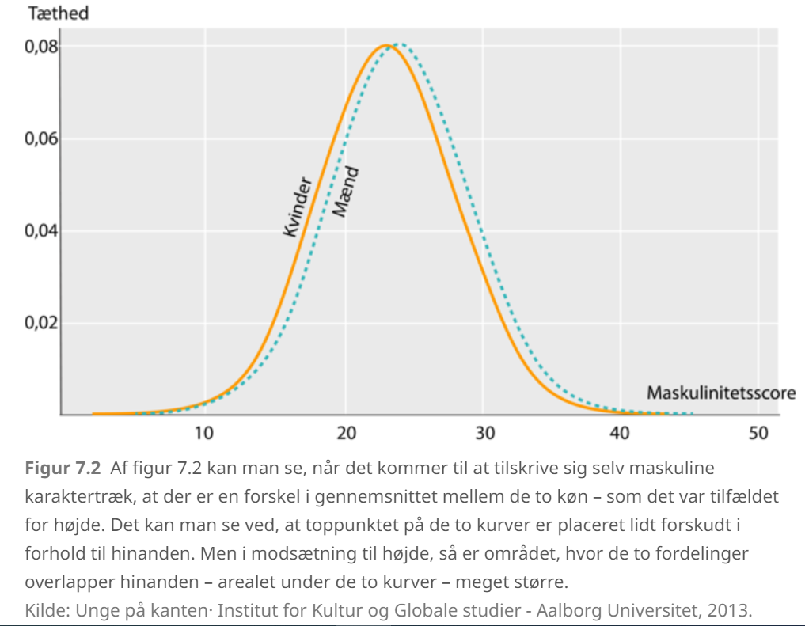

- Sociologik køn/socialt køn?
Herunder: Talcott Parsons rolleteori:
Instrumentelle funktioner:
Ekspressive funktioner:
Ændringer af normer:
Kritik af teorien:
Pelle og Kat liv fra sidste gang:

Opgave om kønsneutral socialisering
- Læs nedenstående
- Hvad menes med kønsneutral socialisering?
- Hvordan argumenterer parterne for/imod kønsneutral socialisering – anvend kønsteori.
- Hvad mener I selv om konceptet kønsneutral socialisering? Begrund svarene.

Fra ”Køn og ligestilling”, kap 1.2, Columbus 2017

Opgør med kønsnormer i børnehaven ID
33-årige Morten Christensen er forælder til babyen Addis. Når han bliver spurgt, om det er en dreng eller en pige, svarer han enten, at han ikke har tjekket det, eller at ”hn” er en baby. Morten Christensen forsøger på den måde at undgå at præge sit barns identitet med kønsnormer, som han mener kan være begrænsende for barnets udfoldelse, fortæller han i en artikel i dagbladet Information fra 2015 (se boksen på næste side).
Køn sættes i stigende grad på dagsordenen af forældre og pædagoger i både børnehaver og medier. Med inspiration fra Sverige arbejder flere daginstitutioner i dag med såkaldt kønsneutral eller normkritisk pædagogik. Ideen er at forsøge at lade være med at møde barnet først og fremmest som enten dreng eller pige og derved præge dets identitet med kønsnormer. Kønsnormerne bliver af de normkritiske pædagoger opfattet som noget begrænsende, der tvinger barnets udfoldelse og identitetsdannelse ind i en fast skabelon. I stedet arbejdes der med at introducere og opmuntre det enkelte barn til forskelligartede aktiviteter. Pædagogerne undgår at opdele børnene i pige- og drengegrupper og er opmærksomme på ikke at omtale aktiviteter eller karaktertræk som enten pigede eller drengede. De lægger vægt på at omtale og tiltale børnene ved navn eller som børn, og ikke som enten drenge eller piger, fordi de mener, at det sproglige betyder meget for identitetsdannelsen. Blandt de forældre, som er fortalere for kønsneutral opdragelse, bruger nogle betegnelsen ’hen’ eller ’hn’ om børnene i stedet for ’han’ og ’hun’.
Ideen om kønsneutral opdragelse, og især brugen af ’hen’ eller ’hn’ har vakt stor debat. Nogle modstandere betragter det som at gøre vold på barnets natur. Tilhængerne betragter det omvendt som en måde at give barnet mere frihed på.

Synspunkter: Kønsneutral pædagogik ID
Forælder Morten Christensen:
Jeg får tit spørgsmålet: ’Er det en dreng eller en pige?’ Så svarer jeg for eksempel, at jeg ikke har tjekket det, eller hn er en baby,” siger Morten Dalsgaard Christensen, som er 33 år gammel og forælder til Addis. ’Hn’ lyder som en utilsigtet mumlen midt i sætningen. Det er hans måde sprogligt at tilsløre Addis’ køn på i stedet for at sige ’han’, ’hun’ eller ’hen’. […] ”min opgave som forælder er ikke at tildele Addis sit køn, men at udruste Addis med selvtillid og en stærk indre kerne til at stå imod med, hvis nogen vil fortælle, hvordan verden ifølge dem bør opfattes.
”Hn er bare en baby”, artikel i Information, 31. oktober 2015.
Pædagog og underviser Jacob Graack:
Lad os droppe den værdipolitiske skyttegravskrig om han, hun eller ’hn’ og i stedet debattere, hvordan vi helt konkret skaber bedre plads til de børn, der føler sig anderledes (…) Selve betoningen af det neutrale risikerer med andre ord at signalere et ønske om ensartethed blandt børn frem for retten til en oplevelse af forskellighed. Selv om intentionen bag en kønsneutral tilgang oftest netop er at nedtone de to stereotype kategorier ’pige’ og ’dreng’ – ikke at gøre dem ens.
”Hvis du siger kønsneutral én gang til …“ Jacob Graack, kronik i Information, 6. november 2015.
Tidligere formand for Kristendemokraterne Stig Grenov:
Det er på tide, at vi ved lov slår fast, at skoler og børnehaver skal arbejde pædagogisk ud fra, at der er to køn. Børn har behov for at blive bekræftet i, om de er en dreng eller en pige, for at blive frie til at udvikle sig som dem, de er. At nedbryde kønsforskelle er det rene børneplageri (…) Med jævne mellemrum toner der forældre frem på skærmen, der flankeret af diverse udviklingspsykologer slår til lyd for, at man skal lade sønnen selv bestemme, om han skal have kjole eller bukser på i børnehaven. De gør deres barn en bjørnetjeneste ved ikke at udstikke de sociale spilleregler for, hvordan kønnene optræder i vores kultur.
”Red børnene fra kønsløshed”, Stig Grenov, debatindlæg, Jyllands-Posten, 10. april 2016.

